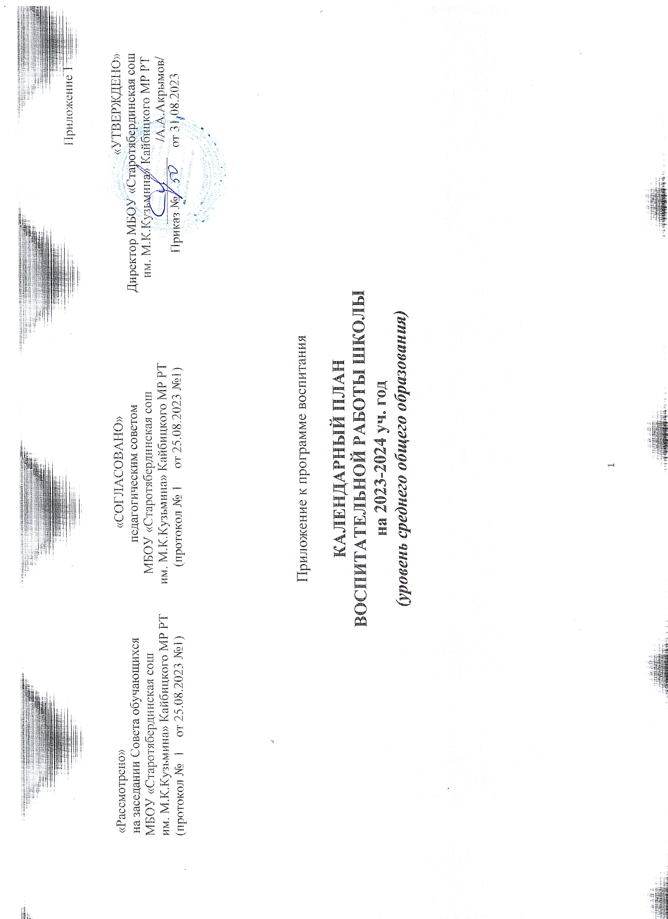Приложение 3
3

КАЛЕНДАРНЫЙ ПЛАН ВОСПИТАТЕЛЬНОЙ РАБОТЫ ШКОЛЫ
уровень среднего общего образования
Дела, события, мероприятия | классы | ориентировочно е время  проведения | Ответственные
ИНВАРИАНТНЫЕ МОДУЛИ
Модуль «Урочная деятельность»
Оформление стендов (предметно-эстетическая среда,  наглядная агитация школьных стендов предметной направленности) | 10-11 | сентябрь, в течение года | учителя, классные руководители
Игровые формы учебной деятельности | 10-11 | в течение года | учителя, классные руководители
Интерактивные формы учебной деятельности | 10-11 | в течение года | учителя, классные руководители
Содержание уроков (по плану учителя) | 10-11 | в течение года | учителя, классные руководители
Всероссийский открытый урок «ОБЖ» (урок подготовки детей к действиям в условиях различного рода  чрезвычайных ситуаций) | 10-11 | 01.09 | учителя, классные руководители
Международный день распространения грамотности  (информационная минутка на уроке русского языка) | 10-11 | 08.09 | учителя, классные руководители
Всероссийский открытый урок «ОБЖ» (приуроченный ко  Дню гражданской обороны Российской Федерации) | 10-11 | 04.10 | учителя, классные руководители
Информационная минутка на уроках литературы по  памятным датам писателей | 10-11 | 10.12 | учителя, классные руководители
Интерактивные уроки родного русского языка к  Международному дню родного языка | 10-11 | 21.02 | учителя, классные руководители
Всемирный день иммунитета (минутка информации на  уроках биологии) | 10-11 | 01.03 | учителя, классные руководители
Всероссийский открытый урок «ОБЖ» (День пожарной  охраны) | 10-11 | 30.04 | учителя, классные руководители
День государственного флага Российской Федерации | 10-11 | 22.08 | учителя, классные руководители
Предметные недели (по графику) | 10-11 | в течение года | учителя, классные руководители
Модуль «Внеурочная деятельность и дополнительное образование»
«От простого к сложному» | 11 | в течение года | классные руководители, учителя-предметники
«Занимательный мир по химии | 11 | в течение года | классные руководители, учителя-предметники
«Теория чисел» | 11 | в течение года | классные руководители, учителя-предметники
«Семьеведение» | 10 | в течение года | классные руководители, учителя-предметники
«Вольная борьба» | 10-11 | в течение года | классные руководители, руководитель кружка
Модуль «Классное руководство»
Поднятие флага. Гимн. ВД «Разговор о важном» | 10-11 | каждый понедельник, 8.00-8.25  в течение года | классные руководители
Проведение классных часов, участие в Днях единых  действий | 10-11 | в течение года | классные руководители
Проведение инструктажей с обучающимся по ТБ, ПДД,  ППБ | 10-11 | в течение года | классные руководители
Изучение классного коллектива | 10-11 | в течение года | классные руководители
Ведение портфолио с обучающимися класса | 10-11 | в течение года | классные руководители
Классные коллективные творческие дела | 10-11 | в течение года | классные руководители
Реализация программы внеурочной деятельности с  классом | 10-11 | по расписанию,  в течение года | классные руководители
Консультации с учителями-предметниками (соблюдение  единых требований в воспитании, предупреждение и разрешение конфликтов) | 10-11 | по запросу | классные руководители, учителя-предметники
Участие в школьных, районных и республиканских мероприятиях. | 10-11 | в течение года | классный руководитель
Реализация проекта «Киноуроки», «Пушкинская карта» | 10-11 | в течение года | Классный руководитель, заместитель директора по ВР
Модуль «Взаимодействие с родителями или их законными представителями»
Заседание Совета родителей | 10-11 | 1 раз в четверть | заместитель директора по УВР, Советники по воспитательной работе, кл. руководители
Классные родительские собрания | 10-11 | 1 раз в четверть | классные руководители
Индивидуальные беседы с родителями «группы риска»,  неуспевающими | 10-11 | по запросу | классные руководители, социальный педагог
Консультации с психологом | 10-11 | по запросу | педагог-психолог
Модуль «Организация предметно-эстетической среды»
Оформление школьного уголка (название, девиз класса,  информационный стенд), уголка безопасности | 10-11 | 10-20.09 | классные руководители
Осенний субботник «Школе – чистый двор» | 10-11 | 10-15.10 | заместитель директора по ВР, АХЧ, педагог-  организатор, классные руководители
Экологическая акция по сдачи макулатуры «Бумаге –  вторая жизнь» | 10-11 | 15 – 22.10 | заместитель директора по ВР, АХЧ, педагог-  организатор, классные руководители
Акция «Чистая школа» (генеральная уборка классов). | 10-11 | 22-23.10 | классные руководители
Акция «Чистая школа» (генеральная уборка классов). | 10-11 | 25.12 | классные руководители
Экологическая акция по сдаче макулатуры «Бумаге –  вторая жизнь» | 10-11 | 19-23.04 | заместитель директора по ВР, АХЧ, педагог-  организатор, классные руководители
Весенний субботник «Школе – чистый двор» | 10-11 | 23-30.04 | заместитель директора по ВР, АХЧ, педагог-  организатор, классные руководители
Модуль «Самоуправление»
Выборы органов самоуправления в классе | 10-11 | сентябрь | классные руководители
Заседания комитетов, выборы актива школьного  самоуправления | 10-11 | вторая неделя  сентября | классные руководители
Учеба актива | 10-11 | в течение года | заместитель директора по ВР
Заседание актива школьного самоуправления по  планированию мероприятий на четверть (раз в четверть) | 10-11 | Второй учебный день после каникул | заместитель директора по ВР
День самоуправления (День учителя) | 10-11 | 5 октября | заместитель директора по УВР, заместитель директора по ВР
Новогодний переполох: подготовка к празднованию Нового года, работа мастерской Деда Мороза. Новогодние  праздники | 10-11 | декабрь | заместитель директора по ВР, классные  руководители
Заседание Совета старшеклассников. Работа актива по  подготовке и проведению месячника военно- патриотического воспитания | 10-11 | январь-февраль | заместитель директора по ВР, советник по  воспитательной работе, классные руководители
Заседание членов совета, акция «Я помню, я горжусь» | 10-11 | апрель | заместитель директора по ВР, советник по воспитательной работе, классные  руководители
Итоговое заседание актива школьного самоуправления | 10-11 | май | заместитель директора по ВР, советник по  воспитательной работе
Модуль « Профориентация»
Внеурочная деятельность, направленная на профессиональное самоопределение обучающихся «Билет  в будущее» (в рамках классных часов) | 10-11 | в течение года | классные руководители,
Профориентационные часы общения («Профессии моей семьи», «Моя мечта о будущей профессии», «Путь в  профессию начинается в школе») | 10-11 | в течение года | классные руководители, педагог-психолог
Встречи с людьми разных профессий, представителей  учебных заведений. | 10-11 | в течение года | классные руководители
Экскурсии на предприятия и организации района | 10-11 | в течение года | классные руководители
Участие в работе всероссийских профориентационных проектов (просмотр лекций, участие в мастер – классах, посещение открытых уроков – онлайн – уроки финансовой грамотности (регистрация пользователей на платформе проекта «Билет в будущее»), тестирование на  платформе проекта «Билет в будущее», Всероссийские открытые уроки на портале «ПроеКТОриЯ») | 10-11 | в течение года | заместитель директора по ВР, советники по воспитательной работе, куратор проектов, классные руководители
Посещение дней открытых дверей в средних специальных  учебных заведениях и вузах РТ, встречи с выпускниками школы | 10-11 | февраль-май | заместитель директора по ВР, классные  руководители
Индивидуальные консультации психолога для школьников  и их родителей | 10-11 | в течение года,  по запросу | Педагог-психолог, классные руководители
Модуль «Основные общешкольные дела»
День знаний. «Здравствуй, школа» - торжественная линейка.  Классный час, посвященный Дню знаний | 10-11 | 1.09 | заместитель директора по ВР, педагог-  организатор, классные руководители
Спортивный марафон «Кросс-нации» | 10-11 | 16.09 | Классные руководители, учителя физической культуры
День учителя | 10-11 | 05.10 | заместитель директора по УВР, заместитель директора по ВР, педагог-  организатор, классные руководители
Республиканский конкурс родительских комитетов «Секреты дружного класса» | 10-11 | 25.10 | заместитель директора по ВР, педагог-  организатор, классные руководители,
Участие в мероприятиях, посвященных Дню народного единства (флешмобы онлайн, акция «Окна России»,  «Флаги России» | 10-11 | 02-06.11 | заместитель директора по ВР, педагог-  организатор, классные руководители
Участие в новогодних мероприятиях (квест,  Бал – маскарад, дискотека,) | 10-11 | 21-25.12 | заместитель директора по ВР, педагог-  организатор, классные руководители
Участие в подготовке к мероприятию «Вечер встречи  выпускников» | 10-11 | первая суббота  февраля | заместитель директора по ВР, педагог-  организатор, классные руководители
Спортивный марафон «Лыжня России» | 10-11 | 20.02 | Классные руководители, учителя физической культуры
Фестиваль Республиканского детского народного творчества «Без бергә» | 10-11 | 25.02 | заместитель директора по ВР, педагог-организатор, классные руководители
Концерт, посвященный Международному женскому дню 8 Марта | 10-11 | 05.03 | заместитель директора по ВР, педагог-организатор, классные руководители, педагоги
Смотр строя и песни | 10-11 | 12.03 | заместитель директора по ВР, классные руководители, учитель ОБЖ и физической культуры
Марафон «Неделя психологии в образовании» | 10-11 | 10-17.03 | педагог-психолог, социальный педагог
«Мы – первые» - к всемирному Дню космонавтики | 10-11 | 10-12.04 | педагог-организатор, кл. руководители
Участие в мероприятии, посвященном  празднованию Дня Победы (митинг, возложение цветов к обелиску) | 10-11 | 09.05 | заместитель директора по ВР, педагог-  организатор, классные руководители, педагоги
«Я и моя семья» - фотоконкурс к международному  дню семьи | 10-11 | 13.05 | заместитель директора по ВР, кл.  руководители, педагог - организатор
Последний звонок | 10-11 | 25.05 | заместитель директора по ВР, педагог- организатор, классные руководители, педагоги
День защиты детей | 10-11 | 01.06 | педагог-организатор, кл. руководители
Участие в экологических акциях: «Сдай батарейку – спаси планету», «Чистый школьный двор», «Чистое село», «Чистые берега» | 10-11 | В течение года | заместитель директора по ВР, педагог-  организатор, классные руководители
Волонтерская работа | 10-11 | В течение года | заместитель директора по ВР, педагог-  организатор, классные руководители
Модуль «Внешкольные дела»
Внешкольные мероприятия, в том числе организуемые  совместно с социальными партнёрами общеобразовательной организации | 10-11 | в течение года | классные руководители, социальные партнеры
Внешкольные тематические мероприятия воспитательной направленности по учебным предметам, курсам, модулям | 10-11 | в течение года | классные руководители, учителя- предметники, педагог-психолог, социальный  педагог
Экскурсии, походы выходного дня (в музей, картинную галерею, технопарк, на предприятие и др.) | 10-11 | в течение года | классные руководители, родительский комитет.
Коллективно-творческие дела | 10-11 | в течение года | классные руководители
Модуль «Организация предметно-эстетической среды»
Оформление внешнего фасада здания, класса, холла при входе в общеобразовательную организацию государственной символикой Российской Федерации, субъекта Российской Федерации, муниципального образования (флаг, герб) – изображениями символики Российского государства в разные периоды тысячелетней истории, исторической символики региона.  Оформление школьного уголка – (название, девиз класса,  информационный стенд), уголка безопасности | 10-11 | август-сентябрь | заместитель директора по ВР, АХЧ, педагог- организатор, классные руководители
Размещение карт России, регионов, муниципальных образований (современных и исторических, точных и стилизованных, географических, природных,  культурологических, художественно оформленных, в том числе материалами, подготовленными обучающимися) | 10-11 | по мере необходимости | педагог-организатор, классные руководители
Организацию и проведение церемоний поднятия (спуска) государственного флага Российской Федерации | 10-11 | каждый понедельник, 1  уроком | заместитель директора по ВР, педагог – организатор, классные руководители
Подготовку и размещение регулярно сменяемых экспозиций творческих работ обучающихся в разных предметных областях, демонстрирующих их способности,  знакомящих с работами друг друга | 10-11 | согласно плана | заместитель директора по ВР , классные руководители
Организация и поддержание в общеобразовательной организации звукового пространства позитивной духовно- нравственной, гражданско-патриотической  воспитательной направленности (звонки-мелодии, | 10-11 | по мере необходимости | заместитель директора по ВР, АХЧ, педагог- организатор, классные руководители

музыка, информационные сообщения), исполнение гимна
Российской Федерации
Оформление и обновление «мест новостей», стендов в помещениях (холл первого этажа, рекреации), содержащих в доступной, привлекательной форме новостную информацию позитивного гражданско- патриотического, духовно-нравственного содержания,  фотоотчёты об интересных событиях, поздравления педагогов и обучающихся | 10-11 | в течение года | заместитель директора по ВР, классные руководители
Оформление, поддержание, использование в воспитательном процессе «мест гражданского почитания» в помещениях общеобразовательной организации или на прилегающей территории для общественно-гражданского почитания лиц, мест, событий в истории России;  мемориалов воинской славы, памятников, памятных досок | 10-11 | по мере небходимости | заместитель директора по ВР, АХЧ, классные руководители
Поддержание эстетического вида и благоустройство здания, холлов, классов, доступных и безопасных рекреационных зон, озеленение территории при  общеобразовательной организации | 10-11 | в течение года | заместитель директора по ВР, АХЧ, классные руководители
Оформление, поддержание и использование игровых  пространств, спортивных и игровых площадок, зон активного и тихого отдыха | 10-11 | по мере необходимости | заместитель директора по ВР, АХЧ, классные руководители
Поддержание в библиотеке стеллажей свободного книгообмена, на которые обучающиеся, родители, педагоги выставляют для общего использования свои  книги, брать для чтения другие | 10-11 | в течение года | педагог-библиотекарь
Оформление пространств проведения значимых событий, праздников, церемоний, торжественных линеек,  творческих вечеров (событийный дизайн) | 10-11 | по мере необходимости | заместитель директора по ВР, АХЧ, кл. руководители
Обновление материалов (стендов, плакатов, инсталляций и др.), акцентирующих внимание обучающихся на важных для воспитания ценностях, правилах, традициях,  укладе общеобразовательной организации, актуальных | 10-11 | по мере необходимости | заместитель директора по ВР

вопросах профилактики и безопасности
Модуль «Социальное партнерство»
Взаимодействие с ДДТ | 10-11 | в течение года | заместитель директора по ВР, классные  руководители
Взаимодействие с МБО «Спортивная школа» | 10-11 | в течение года | заместитель директора по ВР, классные  руководители
Взаимодействие с сельской библиотекой, домом культуры | 10-11 | в течение года | заместитель директора по ВР, классные  руководители
Взаимодействие с музеями Кайбицкого края | 10-11 | в течение года | заместитель директора по ВР, классные  руководители
Модуль «Профилактика и безопасность»
Месячник безопасности жизнедеятельности (профилактика ДТП, пожарной безопасности, экстремизма, терроризма, беседы, классные часы по ПДД,  ПБ) | 10-11 | сентябрь | преподаватель-организатор ОБЖ, классные руководители, профотряд «Факел»
Всероссийский открытый урок по ОБЖ | 10-11 | 03.09 | преподаватель-организатор ОБЖ, классные  руководители
Объектовая тренировка эвакуации при угрозе  террористического акта | 10-11 | октябрь | преподаватель-организатор ОБЖ, классные  руководители
Профилактические беседы с обучающимися «1 декабря –  всемирный день со СПИДом» | 10-11 | 01-05.12 | классные руководители, представители  мед.учреждения, отряд СМС- дети
Участие в муниципальном соревновании по стрельбе из  пневматической винтовки, посвященные Дню защитника Отечества | 10-11 | 01-05.02 | преподаватель-организатор ОБЖ, классные руководители, отряд ЮА
Тематические мероприятия, приуроченные к празднику  «Всемирный день ГО» | 10-11 | март | преподаватель-организатор ОБЖ, классные  руководители
ВАРИАТИВНЫЕ МОДУЛИ
Модуль «Детские общественные объединения»
Вступление обучающихся в объединение РДДМ  «Движение первых» (первичное отделение) | 10-11 | в течение года | Заместитель директора по ВР, кл. руководители
Работа Школьного спортивного клуба «Динамо - Кубня» (открытие нового спортивного сезона) | 10-11 | 01.09 | руководитель ШСК «Динамо - Кубня» учителя физкультуры

Участие во Всероссийской акции, посвященной Дню знаний | 10-11 | 01.09 | Заместитель директора по ВР, педагог - организатор, классные руководители
День работника дошкольного образования | 10-11 | 27.09 | педагог-организатор,
Участие во Всероссийской акции, посвященной Дню учителя | 10-11 | 05.10 | ЗДВР, педагог – организатор, классные руководители
День Государственного герба |  | 30.11 | заместитель директора по ВР, классные  руководители
День добровольца (волонтера) в России |  | 05.12 | педагог-организатор, кл. руководители
Участие во Всероссийской акции, посвященной Дню народного единства | 10-11 | 04.11 | заместитель директора по ВР, классные  руководители, учитель истории
Участие во Всероссийской акции, посвященной Дню матери | 10-11 | 29.11 | заместитель директора по ВР, педагог – организатор, классные  руководители
День памяти «Дорогами афганской войны» | 10-11 | 15.02 | заместитель директора по ВР, классные  руководители
Участие во Всероссийской акции, посвященной Дню  защитника Отечества | 10-11 | 23.02 | заместитель директора по ВР, педагог – организатор, классные руководители
Участие во Всероссийской акции, посвященной  Международному женскому дню | 10-11 | 08.03 | заместитель директора по ВР, педагог – организатор, классные руководители
Участие во Всероссийской акции, посвященной Дню  Победы | 10-11 | 09.05 | заместитель директора по ВР, педагог – организатор, классные руководители
День защиты детей |  | 01.06 | педагог – организатор, классные руководители
Модуль «Школьные объединения»
Информационная и книжная выставка «День  солидарности и борьбы с терроризмом» | 10-11 | 10-20.10 | педагог-библиотекарь, педагог-организатор  ОБЖ
Участие во Всероссийской акции «Час кода» | 10-11 | 01-04.12 | классные руководители, учитель информатики
Кинолектории, посвящённые освобождению Ленинграда  от фашистской блокады и Дне памяти жертв холокоста | 10-11 | январь | заместитель директора по ВР, учитель истории
Реализация проектов «Кинолектории», «Пушкинская карта» | 10-11 | В течение года | Заместитель директора по ВР, классные руководители
«Без срока давности» | 10-11 | В течение года | классные руководители, учителя истории и обществознания, учителя русоведы
Модуль «Экскурсии, экспедиции, походы»
Походы в театры, на выставки, в музеи | 10-11 | в течение года | классные руководители, родительский комитет
Экскурсии по патриотической тематике, профориентации | 10-11 | в течение года | классные руководители, родительский  комитет
Походы выходного дня, экскурсии, походы, экспедиции | 10-11 | в течение года | классные руководители, родительский  комитет

Корректировка плана воспитательной работы уровня среднего общего образования возможна с учетом текущих приказов, постановлений, писем, распоряжений Министерства просвещения

